МІНІСТЕРСТВО ОСВІТИ І НАУКИ УКРАЇНИ
НАЦІОНАЛЬНИЙ УНІВЕРСИТЕТ «ЛЬВІВСЬКА ПОЛІТЕХНІКА»

Кафедра ІСМ

ЛАБОРАТОРНА РОБОТА №2
Операції над стрічками

ЛЬВІВ 2010
Мета роботи: набуття практичних навичок застосування операцій над стрічками.
Завдання на роботу
Розробити процедури та функції, які забезпечують виконання операцій вказаних в завданні.
Варіант 12
StrSpn(s1,s2) | знаходження довжини тої частини стрічки s, яка містить тільки символи зі стрічки s1.

Текст програми:

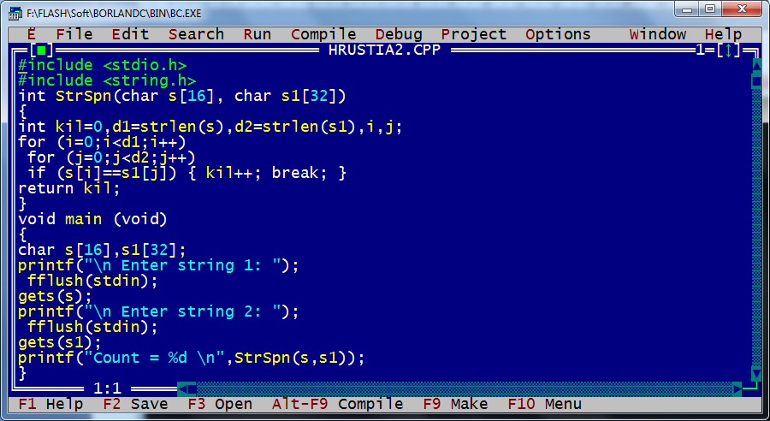

Результат програми:

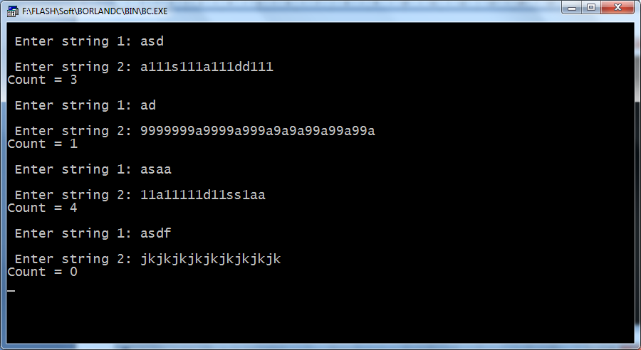

Висновок: на цій лабораторній роботі я ознайомилась із операціями над стрічками та навчилась їх практично застосовувати.

